**Лабораторная работа №3.3. Численное интегрирование и дифференцирование.**

1. Интегрирование по методу трапеций  
   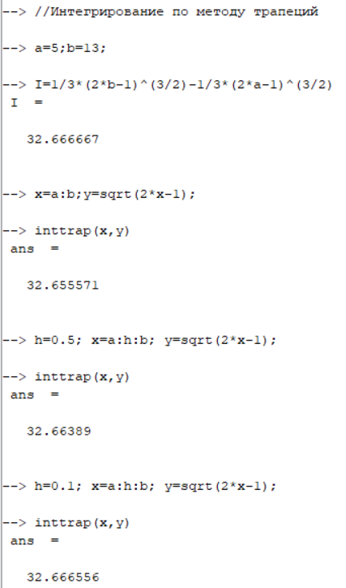
2. Интегрирование по квадратуре  
   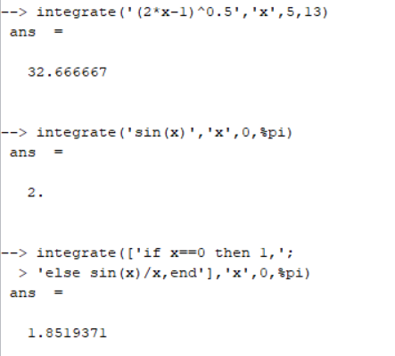
3. Интегрирование внешней функции  
   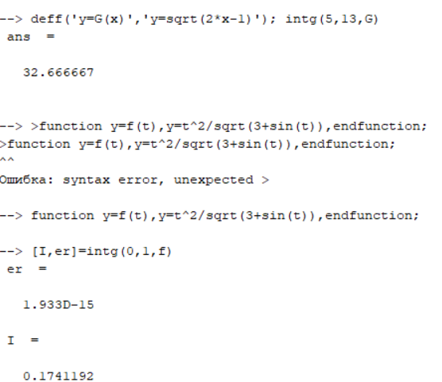
4. Приближение дифференцирование, основанное на интерполяционной формуле Ньютона  
   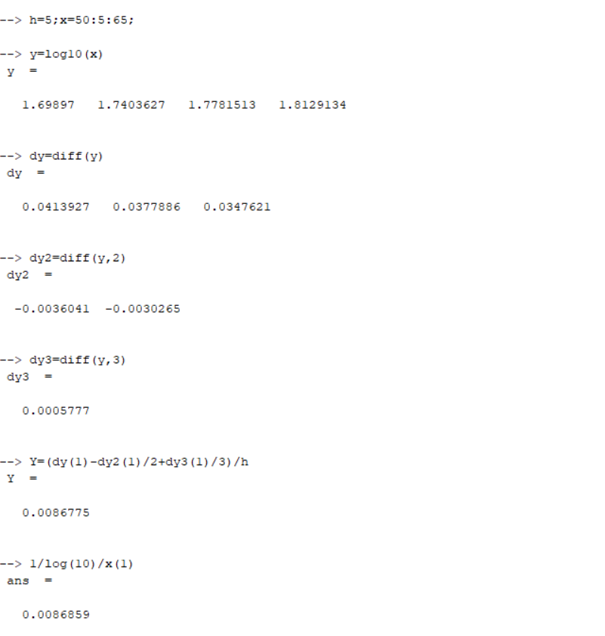
5. Вычисление производной функции в точке. Приближенное вычисление частных производных  
   